Git+Github核心概念大串讲，从零到一全攻略，详细实战教程_哔哩哔哩_bilibili
安装完git与claude code 后用ai agent辅助进行git仓库的管理

- git初始化
- 创建一个文件夹：文件夹里使用claude：“把这个文件夹初始化成git项目，并推送到github上面”
- 通过创建.gitignore，在文件里面写上不需要上传的文件名/文件夹名字（e.g. modules/）使用ai时：把这个目录进行git初始化，注意把不需要的内容排除掉
- main/master(主干分支)---vscode
- 在vscode中完成变更提交，复制变更的hash索引让ai完成你的需求。
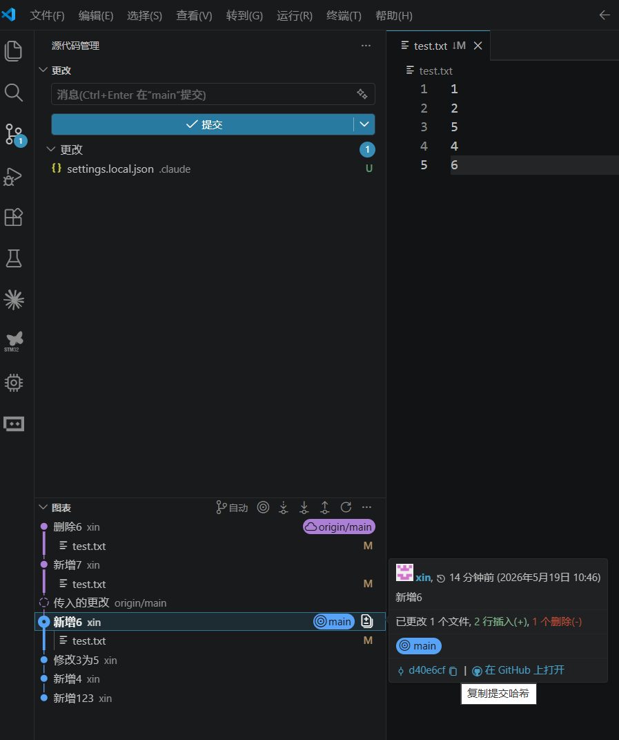

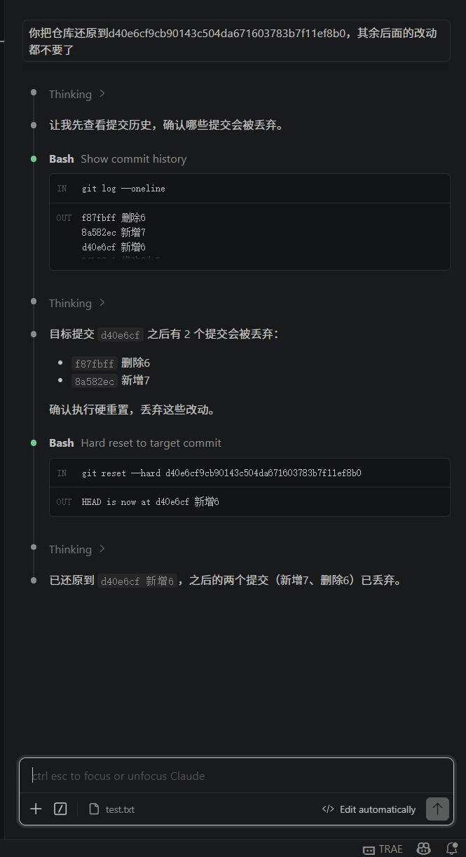
相关底层git命令---git后悔药
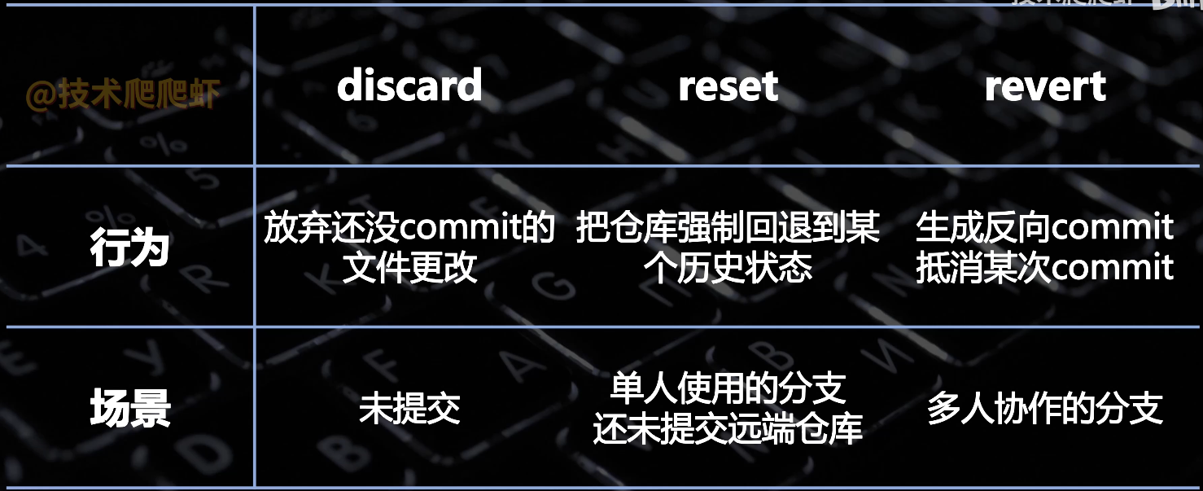

- Brench
- 分支总览
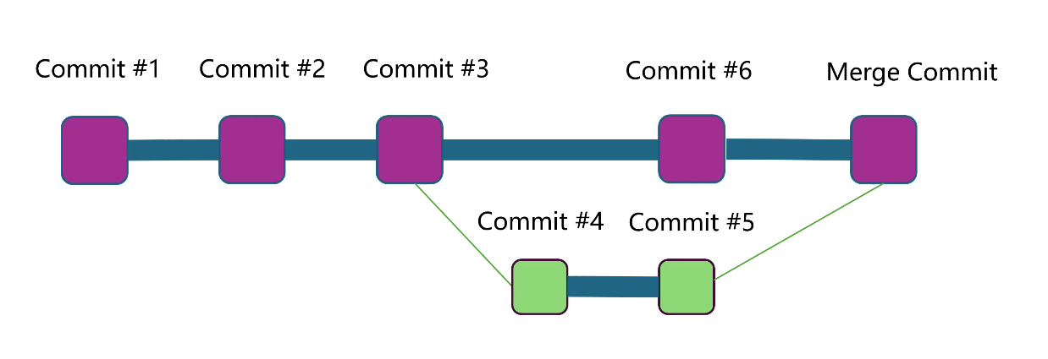
- 创建分支，再命名，切换至分支（可基于历史提交创建分支，默认是从最新提交创建分支）
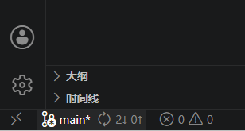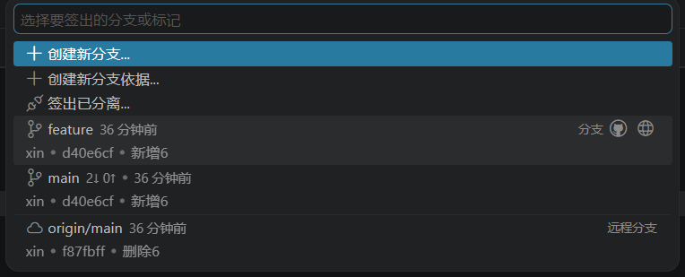
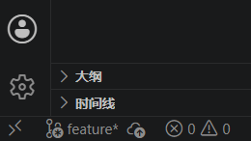
- Cherry pick（挑选提交）---从分支中挑选合并进主干
e.g.
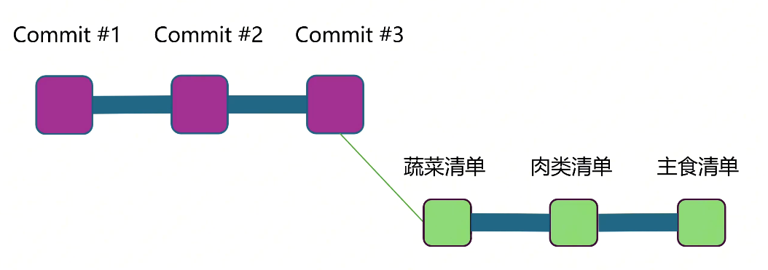
直接合并：
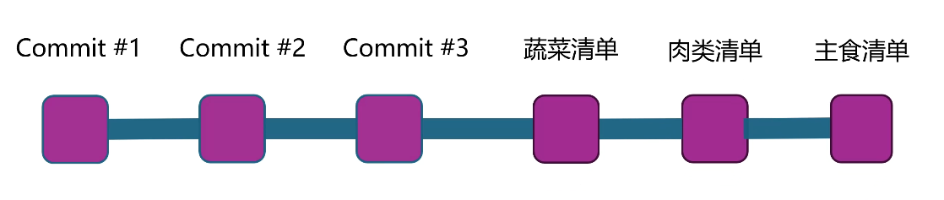
若只需要其中两个：
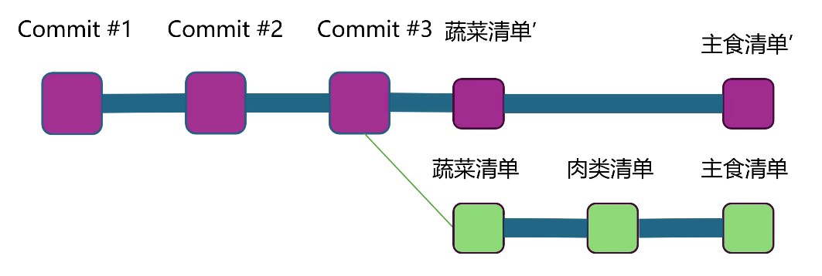
则使用cherry pick：
获取需要合并进主干的hash，然后给ai提命令
e.g. hash1,hash2 你把这两个提交cherry pick进主干

- WorkTree（可通过主干创建多个分支，底层是通过git关联到一起的）
把主干的code复制一份到新的文件夹里，主文件夹与分支文件夹可并行工作互不打扰，可在两个文件夹里各自修改代码
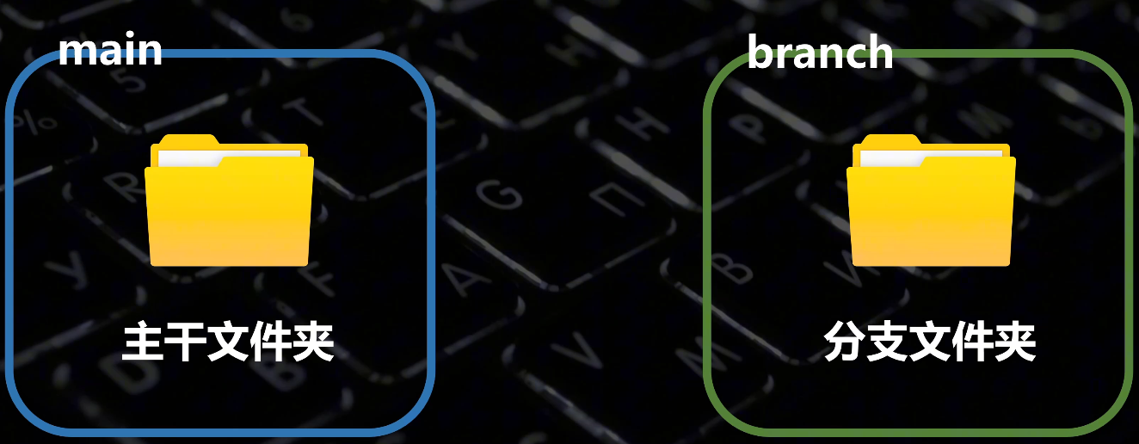
Ai提示词：创建worktree，并命名为test_count， 然后默认在当前worktree下进行相关修改操作
提交，然后合并回主干，删除当前worktree

- git分区
Working Directory（工作区）
Local Repository（本地仓库）
Remote Repository（远程仓库）
Staging/index（暂存区）
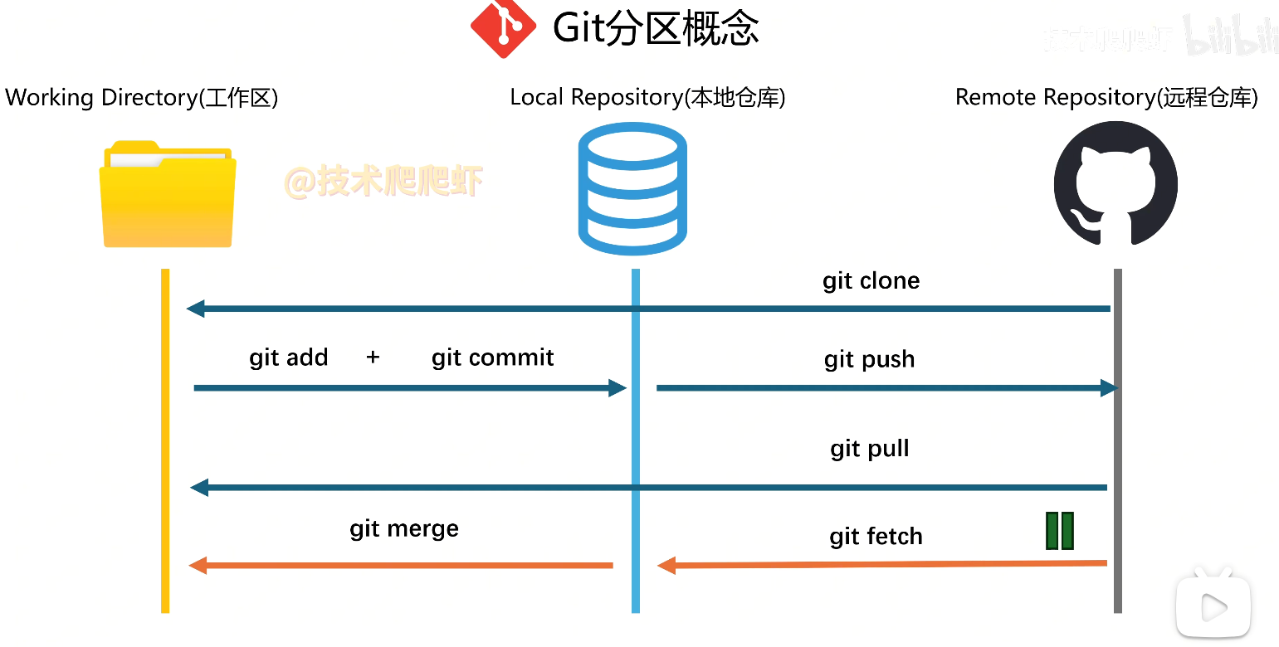
可以从开源项目中clone，点击fork进自己仓库，再进行分支操作

- stah临时存储，用于从分支操作临时切换回其他分支/主干时使用

